|  |  |
| --- | --- |
| МИНИСТЕРСТВО ПРИРОДНЫХ РЕСУРСОВ И ЭКОЛОГИИ РОССИЙСКОЙ ФЕДЕРАЦИИ | МИНИСТЕРСТВО ОБРАЗОВАНИЯ РФ |
| ФЕДЕРАЛЬНОЕ АГЕНТСТВО ЛЕСНОГО ХОЗЯЙСТВА | ФЕДЕРАЛЬНОЕ ГОУ ДОД ДЭБЦ |

**Всероссийский юниорский лесной конкурс**

*«За сохранение природы и бережное отношение к лесным богатствам* -***«Подрост»***

Номинация - экология лесных растений

Исследовательская работа на тему:

***«***[***Пространственная дифференциация растительности***](https://uios.ecobiocentre.ru/?p=9197) ***и оценка состояния ценопопуляций охраняемых видов орхидных***

[***в урочище Чалпинское»***](https://uios.ecobiocentre.ru/?p=6939)

(Идея Л.И. Быкова)

|  |  |
| --- | --- |
| **Организация заявитель** | Муниципальное автономное общеобразовательное учреждение  «Гимназия»г.Боровичи Новгородскойобласти Гарцуева Вероника,ученица 9 класса |
| . **Научный руководитель** | Быков Леонид Иванович, педагог дополнительного образования |

.

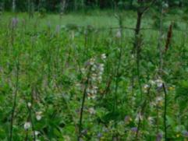

Г. Боровичи, 2021год.

СОДЕРЖАНИЕ

Стр.

ВВЕДЕНИЕ…....……………………………………………………….3

1. КРАТКИЙ ОБЗОР ИСПОЛЬЗУЕМОЙ ЛИТЕРАТУРЫ..... ..…...4

2.КРАТКАЯ ФИЗИКО-ГЕОГРАФИЧЕСКАЯ ХАРАКТЕРИСТИКА

МЕСТНОСТИ....……………………………………………………….5

3. МЕТОДЫ ИССЛЕДОВАНИЙ ..…..…….……...................................8

4. ОСНОВНЫЕ РЕЗУЛЬТАТЫ…... ..………………………………...11

4.1. Некоторые аспекты эволюции местных урочищ.………...………11

4.2. Основные морфоло­гические группы растений....………………...12

4.3. Особенности ботанических фаций и оценка состояния

популяций охраняемых видов орхидных……………………………16

5.ВЫВОДЫ………………………………………………………………19 6. ЗАКЛЮЧЕНИЕ…….………………………………………………….19

7. БИБЛИОГРАФИЯ….…..……………………………………………...20

ПРИЛОЖЕНИЯ:

*Приложение 1.* Карта-схема изучаемой местности в масштабе 1:100000 (копия на 1 листе).

*Приложение 2.* План глазомерной съемки изучаемого урочища в масштабе 1:1000 (копия на 1 листе).

*Приложение 3.*Словарь терминов**.**

*Приложение 4.* Сведения о древостое, доминирующих и сопутствующих видах растений в таблицах: 4.2.1 - 4.2.9.

*Приложение 5.* Флористический список растений урочища.

*Приложение 6.* Шкалавизуальной оценки жизненного состояния древостоя (Таблица 3.1 - по А.М. Степанову)*.*

*Приложение 7.* Фотоснимки полевых наблюдений в экспедиции.

*Приложение 8.*Карта-схема ботанических фаций урочища.

На титульном листе – рис. 1 популяция Дремлика болотного на ПК 4 в ур. Чалпинское. Фото Л.И. Быкова.

ВВЕДЕНИЕ

**Проблемная ситуация**. Природа Боровичского края через тысячелетия донесла до наших дней лесные и болотные угодья с разнообразным растительным и животным миром. Есть и уникальные биогеоценозы как убежища жизни. Они, прежде всего, являются объектами внимания для научных исследований. И нуждаются в детальном изучении.

В результате хозяйственной деятельности людей в нашем крае возникли и негативные экологические последствия. Сведение лесов, мелиорация земель с осушением болот в прошлом веке. Вредное свыше 40 лет воздействие Перёдской свалки. Неконтролируемая экспансия борщевика Сосновского на залежах, лугах, в кустарниковых мелколесьях. Все это нанесло рассматриваемой местности экологический ущерб. Для более объективной оценки геокультурного пространства местности, её природных достоинств и экологической реабилитации необходимо изучение и малых лесных и болотных экосистем.

**Актуальность** настоящей работы состоит в сборе, анализе и обобщении данных об особенностях дифференциации растительности, её фациальном составе и охраняемых видах в конкретном урочище.

**Объект**  **исследования –** урочище Чалпинское в 0.7-0,8 км севернее д. Чалпинка Перёдского сельского поселения.

**Предмет** **исследования** – [пространственная дифференциация растительности](https://uios.ecobiocentre.ru/?p=9197) и оценка состояния ценопопуляций охраняемых видов растений  [в ур. Чалпинское ).](https://uios.ecobiocentre.ru/?p=6939)

**Цель** работы – изучение особенностей [пространственной и морфологической дифференциации](https://uios.ecobiocentre.ru/?p=9197) и фациального состава [растительности](https://uios.ecobiocentre.ru/?p=9197) в урочище Чалпинское.

Для достижения цели решались следующие основные **задачи:**

1**.** Выполнить дополнительные маршрутные наблюдения, измерения в окрестностях д. Чалпинка, изучаемого урочища и внутри его с описанием точек наблюдений.

2. Изучить особенности основных морфологических групп и фациального состава растений урочища.

3.Выявить фациальную приуроченность, видовой состав и сделать оценку состояние ценопопуляций видов орхидных.

4. Составить карту фаций растительности.

Полевые исследования выполнены в экологической экспедиции «Чалпинская» с апреля по сентябрь 2019 г. Дополнительный сбор материала сделан в июле и сентябре 2020 г.

**Практическая значимость работы.** Результаты исследований могут быть использованы при разработке проекта памятника природы местного (или регионального) значения. А также для природоохранных мероприятий в регионе и Боровичском муниципальном районе.

**Личное участие автора** заключается в участии в сборе полевого материала, камеральной обработке фактического материала, в интерпретации и обобщении результатов, в составлении отчета.

**Благодарности.** Автор выражает признательность и благодарность участникам экспедиции «Чалпинская» за содействие в сборе материала в полевых условиях, информации о ландшафтных особенностях местности и объекта исследования.

1. КРАТКИЙ ОБЗОР ИСПОЛЬЗУЕМОЙ ЛИТЕРАТУРЫ

Изучаемоеурочище имеет конкретное географическое измерение. Чтобы разобраться в особенностях своеобразной экосистемы, необходимо было ознакомиться с компонентами местной природы.

Сведений о природе таких малых урочищ практически трудно найти в библиографии. Поэтому для ознакомления с конкретной географией местности выбирались крупицы из общих официальных изданий: монографии А.В. Гембеля «Природа Новгородской области» [8], сборника «Природное районирование Новгородской области» [12].

Эти сведения дополнены из более свежих изданий: «География и геология Новгородской области» [1], краеведческого сборника «Боровичский край» [по кн. 5, стр.14-24], материалов региональных научно-практических конференций «Полевой сезон» сборники (исследования и природоохранные действия на особо охраняемых природных территориях) издания 2010-2016 г.г. [25].

В основу геоботанического районирования, как известно, положен растительный покров в его взаимосвязи с условиями среды. По геоботаническому районированию изучаемая местность по последней классификации относятся к Уверско-Меглинскому округу Онежской подпровинции [по кн. 1, стр.143-144].

В качестве методических рекомендаций применены издания «Полевые уроки по геоэкологии» [11] и «Экскурсии в природу Подмосковья» Михлин В.Е и др. [14].

Вместе с тем, полезны были коллективная многоплановая научная работа «Комплексная экологическая оценка техногенного воздействия на экосистемы южной тайги» под редакцией д-ра н-к Степанова А.М. [17]. И его публикация «Школьники могут внести существенный вклад» в бюллетене «Балтийский регион – наша общая среда обитания». Последняя работа содержит методические рекомендации по визуальной оценке жизненного состояния древостоя (табл. прил. 6) [18].

Очень полезными по теме исследования стали работы: Степаненко И.И. «Лесная типология» [20] и два издания под редакцией Филенко Л.И. «Организация работы в школьных лесничествах» (по кн. 21, стр. 40-42, 57 – 67)]. И второе - «Методические рекомендации и методики опытнических и исследовательских работ в школьных лесничествах» [22]. В изданиях представлены практические вопросы лесоведения. Есть краткие советы по определению и описанию типов леса, лесорастительных условий, фитоценозов и методов их изучения.

Рекомендации из данных источников стали основой для планирования экспедиции и в практике полевых исследований. Для определения отдельных видов растений мы использовали различные атласы-определители, а также сайт-определитель растений on-line <http://www.plantarium.ru/>.

2. КРАТКАЯ ФИЗИКО-ГЕОГРАФИЧЕСКАЯ ХАРКТЕРИСТИКА МЕСТНОСТИ.

***Геоморфология и рельеф*.** Изучаемый объект расположен в верхней части восточного склона Мстинской впадины. Здесь представлены различные по происхождению формы рельефа: древние*,* ледниковые, карстовые*,* эрозионные, техногенные. Основные черты ледникового и современного рельефа являются унаследованными и в основном повторяют более древние формы. Примером древних форм являются каньонообразные участки долин Быстрицы и Чалпы[1].

Рельеф изучаемой местности – холмисто-моренный, сравнительно спокойный. Отметки поверхности изучаемого участка местности изменяются не значительно - от 100 до 150 м (прил. 1). Данный тип рельефа осложнен делювиальными отложениями на склонах, мелкими участками водно-ледниковых и озерно-ледниковых равнин.

Положительные формы рельефа представлены грядами и холмами с относительными высотами от 3 до 15 м (например, у д.д. Передки, Липовец, Чалпинка).

Понижения между ними образованы котловинами, ложбинами, долинами рек. Озерно-ледниковые отложения и соответствующие им формы рельефа представлены в понижениях, занятых, в основном, болотами и сырыми лугами.

Техногенные факторы изменения рельефа проявились в процессе хозяйственного освоения местности. Они прослеживаются в виде карьеров (у д. Коровкино). В планировке и подсыпке участков в строительстве, устройстве насыпей автодорог и т.п.

***В геологическое строении местности*** принимают участие осадочные отложения верхнего палеозоя, верхнечетвертичные и современные образования.

Из коренных пород наибольшее значение имеют выходы горных пород раннего карбона. Кровля их залегает под маломощной (от 1 до 10 м) толщей четвертичных отложений. Породы нижнего отдела карбона выполнены переслаиванием известняков и доломитов общей мощностью до 20 м. Выходы их на поверхность мы наблюдали на маршрутах в долинах Быстрицы и Чалпы. Кровлю трещиноватых известняков можно наблюдать на маршруте к объекту исследований на северной окраине с. Передки на пересечении дорогой обоих берегов долины р. Быстрицы к д. Чалпинка, Орехово.

Известняки залегают близко от поверхности. Поэтому здесь наблюдаются погребенные карстовые формы: воронки, блюдца, карстово-эрозионные овраги (рис. 1 и 2 прил. 7).

***Гидрологические особенности местности и урочища*.** Гидрографическая сеть в районе относится к бассейну оз. Ильмень и Балтийского моря. Средний коэффициент густоты речной сети здесь составляет 0,47 км/км², с учетом логов он повышается до 0,7 км/ км² [по книге 8, стр. 216].

Главные реки местности – Мста и её правый приток первого порядка – р. Вельгия. В нее впадают притоки второго порядка Быстрица и Каменка. Справа в Быстрицу впадают малые речки – притоки 3-го порядка: Белоручка и Чалпа (прил.1). Эти реки перехватывают подземные воды, в том числе и карстового типа.

***Подземные воды и особенности их выходов****.* Гидрогеологические условия местности характеризуются наличием сравнительно обильного горизонта грунтовых вод (ГВ), приуроченного к закарстованной веневск-протвинской толще известняков нижнего карбона. Здесь, в окрестностях н.п. Бортник, Липовец, Орехово, Тухун, Чалпинка (прил. 1) расположен самый обильный и самый богатый в Новгородской области горизонт подземных вод (месторождение «Тухунское»), приуроченный к толще каменноугольных и четвертичных отложений.

Котловина эвтрофного болота приурочена к зоне тектонических нарушений. Такие места в природе, как правило, является местом накопления и разгрузки подземных вод. Грунтовые воды накапливаются и в толще четвертичных отложений. Оба горизонта гидравлически связаны между собой.

На характере водно-минерального питания здешних растений сказывается полиминеральное обогащение и засоление грунтов. Это обусловлено восходящей разгрузкой подземных вод из водоносной известняковой толщи, слагающей карбоновый уступ и обогащенной солями и соединениями различных катионов (не только Са, Мg, Аl, Fe, но и Cu, Zn и даже Ag). Подземные воды коренных пород смешиваются с грунтовыми водами четвертичных отложений, среди которых рассеяны разнообразные минералы и породы, принесенные ледником с Балтийского кристаллического щита. Поэтому такое разнообразие условий водно-минераль­ного питания болота благоприятствуют развитию сравнительно богатого видами растительного покрова. Проведённые анализы проб воды в 2019 г. показали, что в них доминирует повышенное содержание соединений железа и кальция.

***Почвенно-растительный покров.*** На изучаемом объекте представлены разновидности 3 основных типов почв лесной зоны: аллювиальных, болотных и подзолистых.

Аллювиальные развиваются на поймах Чалпы и её притоков. По механическому составу - преимущественно супесчаные, местами заторфованные, иногда со щебнем и глыбами карбонатных, а также валунами изверженных пород.

Подзолистые почвы распространены на участках моренных образований. Их разновидностями являются дерново-слабоподзолистые, дерново-скрытоподзолистые, дерново-глеевые, модифицированные агроземы. По механическому составу – преимущественно супесчаные, в основном на моренных легких суглинках и делювиальных супесях.

В местных болотах, в том числе и в изучаемом урочище, а также в сырых местах развиты соответственно торфяно-болотные и торфяно-глеевые почвы.

Изучаемая местность находится на стыке подзон южной тайги и смешанных лесов, граница между которыми условно проходит по долине Мсты. В целом изучаемый объект характеризуется разнообразием и мозаичностью почв и растительных сообществ.

На месте былых смешанных лесов с вязом гладким, дубом, елью, кленом, липой, лещиной в настоящее время произрастают преимущественно вторичные мелколиственные леса с березой, осиной, ольхой и елью с возобновлением в подросте и подлеске в основном дуда черешчатого и реже других названных выше широколиственных элементов.

Среди вторичных мелколиственных урочищ и травяно-кустарниковых мелколесий местами сохранились участки ельников-кисличников, ельников-зеленомошников и коренных сложных ельников. Флористический состав болотной и луговой растительности края в основном типичен для подзоны южной тайги (прил. 5). Такая же закономерность характерна и для животного мира территории.

3. МЕТОДЫ СБОРА ИНФОРМАЦИИ.

Для решения задач, поставленных в ИР, применялись следующие способы и мероприятия для сбора и обработки информации:

- изучение теоретических и краеведческих материалов в фондах по выбранной теме;

- проведение дополнительных маршрутов на объекте и внутри его с определением и изучением ключевых участков и точек наблюдений (далее – ТН);

- измерение параметров урочища созданием опорной съемочной сети, путем прорубания визирок в густом подлеске и кустарнике, вешения линий профилей (трансект) и разбивки пикетов;

- размещение с дифференциацией четырех тестовых площадок на разных участках урочища;

- измерения и наблюдения вдоль линий профилей и на тестовых площадках (далее –ТП);

-выявление особенностей основных морфологических групп и фациального состава растений;

- изучение почв и фитоценотических особенностей урочища;  
- определение растений по научным сборникам и определителям;

- изучение особенностей ценопопуляций охраняемых видов орхидных.

- анализ собранной информации и трансформация ее в таблицы, графические материалы и технический отчет.

Планово-высотная привязка тестовых площадок и других точек наблюдений выполнена в процессе глазомерной топографической съемки с помощью школьного нивелира, планшета, компаса. Измерение расстояний до 50 м от точки наблюдения (станций съемки) выполнено 20-метровой тесмяной рулеткой. Свыше 50 м - визуально, «на глаз». Измерение углов производилось с помощью компасов и транспортира. Местоположение тестовых площадок, родников и скважин нанесено на план масштаба 1: 1000 (приложение № 2).

В качестве картографической основы были топографические карты в масштабе 1:100 000, 1:25000. Гидрологические, почвенные наблюдения, топографическая съемка и привязка ТН выполнялись по стандартным методикам.

Работа на тестовых площадках в изучаемом фитоценозе выполнялась в следующем порядке:

- выбор площадки и её разметка с помощью 20-метровой рулетки, деревянных вешек и колышков;

- подсчет общего количества взрослых деревьев всех пород приемом челнока отдельно в первом ярусе;

- обход пробной площадки с подсчетом деревьев по видам в первом ярусе;

- определение формулы древостоя.

Состав древостоя определяется методом относительного учёта, т.е. соотношением между численностью разных пород. Для древостоя оно выражается в виде формулы по 10-балльной шкале. Общее число стволов на пробной площади принимают за 10 единиц (что соответствует 100 %). Участие каждой породы в смешанных насаждениях оценивается в долях от 10. Древесные породы обозначаются в формуле первыми буквами своего наименования (Б – береза, Е — ель, С — сосна). Коэффициенты, стоящие перед названием древесных пород, показывают относительное участие их в древостое.

Определение и визуальная оценка жизненного состояния древостоя выполнялось по 5-бальной шкале (по методу Степанова А.М., прил. 6).

Однако, по мнению д-ра ф. м. н-к - эколога-эксперта Экологического фонда России Степанова А.М. [18] по мере накопления данных измерений биологических параметров в эосистемах установлено, что с общим состоянием лесной экосистемы хорошо соотносятся (коррелируют) 2 параметра с коэффициентом корреляции - r = 0,96 - 0,97: - общее проективное покрытие (ОПП) травяно-кустарничкового яруса, выраженное в %; - жизненное состояние древостоя (ЖСД), оцениваемое в баллах. В нашей работе для оценки жизненного состояния древостоя больший интерес представлял 2-й параметр. И он был применен в качестве методического приема как более совершенный по сравнению рекомендациями Ашихминой Т.Я. [4], но с дополнением признаков патологии древостоя (правый столбец шкалы табл.1, прил. 6).

Изучение травяного покрова в фитоценозе производилось следующим образом:

разметка с помощью рулетки и колышков четырех тестовых площадок размером 1х1м на пробной площадке размером не менее 10х10 м в условиях однородного типа почвы и фитоценоза с одинаковыми условиями увлажнения;

- определение закочкаренности и ярусности травяного покрова;

- наблюдения и определения видового состава и преобладающих видов растений (доминантов) сопутствующих (эдификаторов).

Обилие видов растений означает, как много экземпляров данного вида встречается в сообществе (на участке).

При описании кустарникового и травяно-кустарничкового ярусов обилие даётся по шестибалльной шкале Друде (по имени ботаника О. Друде). Этот способ глазомерной оценки выражается цифрами или словесными обозначениями. Балл 6 означает, что растения описываемого вида почти смыкаются надземными частями, образуя сплошной фон. Балл 5 — растения описываемого вида встречаются очень обильно (очень много, проективное покрытие 70-90 %); 4 — растения встречаются обильно (много, проективное покрытие 50-60 %); 3 — растения встречаются разбросано, но довольно обильно (довольного много, проективное покрытие 20-40 %); 2 — растения встречаются редко (в небольшом количестве, проективное покрытие до 10 %); 1 — растения встречаются очень редко (в очень малом количестве, проективное покрытие менее 1 %); и Eg — единичные экземпляры (растения единичны, 1-2 экз.).

Согласно А.А. Уранову, ступеням обилия по Друде соответствуют следующие средние наименьшие расстояния между особями: 6 — сплошной фон; 5 — не более 20 см, 4 — 20 - 40 см; 3 — 40-100 см; 2 — 100-150 см; 1 — более 150 см. Закончив описание травяно-кустарничкового яруса переходим к моховому. Прежде всего определяют общее покрытие и какая часть (%) почвы покрывается мхами.

В ходе изучения фитоценозов урочища выделены следующие ценотические группы, название которых и число, кстати, различно у разных авторов. Для простейшей классификации нами выделены две основные группы:

доминанты—преобладающие, господствующие виды в фитоценозах, но характеризующиеся относительно слабой средообразующей способностью;

эдификаторы — виды, которые могут устойчиво оказывать существенное влияние на формирование фитоценоза, иначе в некотором роде - строители данного фитоценоза.

В камеральных условиях данные обрабатывались сначала ручным способом. Затем большая часть сведений была заключена в текст, таблицы, диаграммы и другие графические материалы и обработаны компьютерным способом.

Измерения на местности (в глазомерной съемке, школьном нивелировании), в подсчете и измерениях параметров деревьев, а так же результаты обработки измерений не являются сложными. Но могут содержать ошибки с величиной до 15%. Поэтому точность и оценка полученных результатов для таких видов расчетов может быть принята с коэффициентом доверительной вероятности – 0,85.

Визуальные определения площади проективного покрытия, обилия видов растений, жизненного состояния древостоя и другие подобные показатели относятся к категории простых, обычных. Поэтому для оценки погрешностей таких простейших измерений допущен уровень доверительной вероятности с коэффициентом – 0,68, принятым в мировой практике.

4. ОСНОВНЫЕ РЕЗУЛЬТАТЫ

4.1. Некоторые аспекты эволюции местных ландшафтов.

По нашей версии котловина урочища «Чалпинского» - доледникового, карстового происхождения и приурочена к зоне тектонического нарушения. Вероятно, здесь в палеогене располагалась долина реки – приток пра-Чалпы. Косвенными признаками, подтверждающими нашу версию, являются расположенные западнее между автодорогой и изучаемой котловиной карстовая воронка (топоплан, прил.2) и ниже по склону впадины погребенные блюдца и карстово-эрозионные овраги, приуроченные к общей зоне тектонических нарушений. Предположения о том, что русла рек, а также болота образуются негде угодно, а только в тех местах, где грунт наиболее легко разрушается, произносились неоднократно и многими учеными (например, Гликман А.Г.) [6]. В этом один из факторов, что именно над тектоническим разломами активнее развиваются карстово-эрозионные процессы.

Современные ландшафты края являются реликтом послеледниковой эпохи в результате деградации ледника, отступившего с изучаемой местности около 17 – 16 тыс. лет назад [по книге 1, стр. 48]. Многие озера после отступления ледника постепенно заросли и превратились в болота. Природные ритмы и изменения климата происходили и в последующие тысячелетия. По мнению канд. геол.- минер. наук Шаркова Ю.В. время нового «климатического оптимума» настало примерно 3 - 2, 5 тыс. лет тому назад. В нашем крае вновь распространились теплолюбивые широколиственные леса с дубом, вязом, клёном, липой, лещиной [по книге 5, с. 8-9].

**Примечание**. Напоминанием о распространении в прошлом широколиственных элементов в древостое местных лесов являются названия окрестных населенных пунктов: Дубки, Дуброви, Дубовики, Кленово, Липовец, Орехово. Дубовые леса в Боровичском уезде с ценной древесины особенно активно сводились в 18-19 в.в. Остатки дубовых фаций сохранились в окрестностях д. Дубки, хут. Верховское (пам. природы ур. «Дубки»), а также у д.д. Папорть и Липовец.

В последние же два тысячелетия произошло относительное похолодание климата. Видовой состав лесных фитоценозов вновь изменился. Господствующими в нашей местности стали хвойные леса: сосновые на песчаных и супесчаных почвах и еловые на моренных и озерно-ледниковых суглинках. Их место после вырубок обычно занимали вторичные осиново-березовые леса, с возобновлением в подросте ели обыкновенной.

Таким образом, наиболее динамично смена фитоценозов в последние два-три столетия происходила под воздействием хозяйственной деятельности людей. Это были различные антропогенные сукцессии: лесорубочные, пахотные, мелиоративные, рекреационные, строительные, транспортные и др. Тем не менее, природные комплексы в изучаемом районе ещё очень разнообразны. И сохранились редкие урочища как убежища жизни.

4.2. Основные морфологические группы растений

Особенности дифференциации растений и фациального состава прослежены по результатам маршрутных наблюдений и изучения видового состава на тестовых площадках. Чалпинское урочище имеет признаки лесного и травяного болота и является полидоминантным. Проведённые анализы проб грунтовой воды из родника, сравнение его результатов с анализами проб Бабинского водозабора в 2019 г. показали, что во всех пробах повышенное содержание соединений железа и кальция. Но, вероятно, есть множество других катионов и ещё не определенных микроэлемнтов. К сожалению, это ограничивается техническими возможностями лабораторий

В этом экотопе представлены пять основных биоморф растительных сообществ: древесная, кустарниковая, кустарничковая, тра­вяная и моховая. На самом деле древесная группа в чистом виде здесь не выражена и имеет ряд промежуточных подгрупп: древесно-кустарниковые, древесно-травяные, древесно-топяные и т.п. В изучаемом урочище хорошо выражена ярусность. Вертикальное расчленение урочища характеризуется наличием пяти слоев относящихся к различным биоморфам (жизненным формам) — деревья, кустарники, кустарнички, травы и мхи, которые снизу вверх как бы вложены один в другой. Каждый ярус занимает определённую экологическую нишу. В одном и том же ярусе находятся растения, близкие по экологии.

Благодаря ярусности в фитоценозе уживается большое количество видов растений, которые наиболее полно используют среду обитания и образуют в целом сравнительно богатый видовой состав.

В древесном ярусе по склонам, обрамляющим котловину, и по её границе представлены смешанные, в основном мелколиственные ассоциации (прил.2). В первом ярусе древостоя представлены: береза бородавчатая, ель обыкновенная, осина. В подросте и подлеске, кроме названных видов, - дуб черешчатый, сосна, ольха серая, рябина.

В кустарни­ковом ярусе пока выявлены: 4 вида ивы (козья, прутовидная, розмарино-листная, пепельная), а также черемуха, жимолость лесная, смородина черная, крушина ломкая. Кустарниковый ярус хорошо выраженных подъярусов обычно не имеет.

В травяном ярусе болота преобладают осо­ки (осока дернистая, малая, острая), вахта трехлистная, марьянник, хвощ болотный. Представлены и высокотравные виды: тростник обыкновенный, рогоз узколистный, щитовник мужской. В нижнем моховом ярусе — очаги клюквы, зеленые и сфагновые мхи.

Во всех морфологических группах болота выявлены нетипичные виды и явления. Так в подросте древесной группы на торфянике замечен дуб черешчатый (прил. 7, фото 3). В краевой и топяной части эвтрофного болота отсутствует характерная для топяных участков низинных болот ольха черная. В кустарниковом ярусе прослежены: крушина ломкая, черемуха, смородина черная, жимолость лесная.

В травяном ярусе срединной морфогруппы урочища представлены виды, характерные для более сухих луговых и лесных участков: иван-да-марья (марьянник), грушанка круглолистная, петров крест и др.

Результаты измерений и наблюдений выявленных морфогрупп, доминант и эдификаторов в них, прослежены на маршрутах, вдоль трансект и на четырех ТП. Эти сведения представлены в таблицах характеристики морфогрупп (прил. 4).

Краткое описание фитоценозов на тестовых площадок представлено ниже.

1. Тестовая площадка № 1 расположена на ПК 0+20 по трансекте I-I (прил. 2). Древесно-кустарниковая морфологическая группа здесь представлена молодым сравнительно густым смешанным лесом. Микрорельеф кочковатый, почва торфяно-болотная на торфяной залежи. На кочках среди зеленого мха замечена брусника.

Здесь представлены все ярусы фитоценоза. Доминантами в верхнем ярусе являются береза бородавчатая высотой до 12 м и ель обыкновенная с высотой деревьев до 8-10 м. В подросте – названные доминанты, в подлеске заметны ольха серая, ива козья, черемуха.

Подрост густой с преобладанием ели. В подлеске наблюдались типичные для данного урочища кустарники. В составе их прослежены 2 вида ивы (козья и корзиночная), черемуха, жимолость лесная, смородина черная, крушина ломкая. Замечены и кустарнички - черника и брусника.

В таблице 4.2.1 (прил. 4) приведены параметрические данные деревьев верхнего яруса ТП №1. Среди видового состава в фитоценозе определены доминанты и эдификаторы. Оценка их распространения по шкале обилия отражена 4.2.2, прил. 4.

2. На ПК 2 вдоль трансекты I-I и в западной части урочища по линии I-I на ПК 4, вправо 15 м (прил. 2) заложены соответственно тестовые площадка № 2 и ТП № 4 с размерами 20×20 м. Микрорельеф на тестовых площадках кочковатый. Увлажнение избыточное.

В них изучались сходные сосново-березовые лесные морфогруппы с примесью ели. В подлеске - единичные ива козья и ольха серая. На ТП № 2 и 4 определялась формула состава древостоя, подсчитывались породы деревьев методом челнока. Отслеживались деревья с различными патологическими изменениями (пораженных сапрофагами, сухих и пр.).

Например, на ТП № 2, пикет № 2 (прил. 2) формула состава древостоя имела следующие данные: Б-4, Е-2, С-4. Аналогичные наблюдения были выполнены на ТП № 4 как контрольной.

На этих участках прослежен более разнообразный видовой состав фитоценоза: деревьев, кустарников, кустарничков и трав. Древостой здесь отличается сравнительно высоким жизненным состоянием, которое оценено в 4 балла.Высота стволов достигает 16 -17 м, что является аномалией для проточных эфтрофных болот. Изменение в пространстве и варьирование средней высоты деревьев на четырех ТП отражено на графике, рис.2, стр. 14.

3. На ПК 5+00 вдоль трансекты I-I, на ТП № 3 (прил. 2) изучалась древесно-травяная морфогруппа. Поверхность болота в точке наблюдений ровная без кочек, с незаметным уклоном на юго-восток. Почва торфяно-болотная на торфяной залежи мощностью до 4,8-5,0 м.

В данной лесотопяной биоморфе представлен ослабленный низкорослый и разреженный березняк с высотой деревьев до 5 м, с примесью угнетенной ели высотой около 2-3 м. ЖСД здесь оценено в 2-2,5 балла. В древостое хорошо заметен сухостой до 10-15% и лежачий сухостой.



Рис.2

Корневая система угнетенных деревьев здесь, вероятно, утратила связь с грунтовыми водами, сравнительно богатыми минеральными солями. Водная среда здесь, наверное, нейтральная или более кислая.

В нижнем ярусе доминируют типичные для подтопляемого эвтрофного болота виды трав: осока острая и малая, вахта трехлистная. В моховом ярусе заметен гипнум бледноватый. Но моховой покров с п.п.п. до 15- 20% имеет подчиненное положение.

В экспедиции «Чалпинская» в июле 2019 года в данной точке наблюдалась сравнительно обильная ценопопуляция цветковых растений из семейства орхидных: Пальчатокоренника пятнистого до 8 особей разной возрастной структуры на 1 кв м. В нижнем ярусе доминирует гипнум с п.п.п. до 20- 40%.

По наблюдениям в июле текущего года в данной точке наблюдений орхидные не обнаружены. По нашей версии причиной данного явления является сильное и длительное свыше 4 недель подтопление участка весной текущего года. Главнейшую роль в подобных случаях, вероятно, играют прежде всего циклические изменения погодных и гидрологических условий. Так, во влажные годы в одном и том же фитоценозе сильнее разрастаются более влаголюбивые виды, а в засушливые, наоборот, более засухоустойчивые.

4. Травяная морфологическая группа изучалась на сыром осоко-вахто-гипновом лугу. В формате урочища эта биоморфа начинается от родников и простирается между ПК 2 и ПК 5 по линии I-I на подтопляемом во влажные сезоны болотно-пойменном лугу. По оси фитоценоза в южном, а затем в юго-восточном направлении сквозь переплетение трав без четко выраженного и теряющегося русла протекает ручей, имеющий два истока около ПК 2 (прил. 2).

Почвенный субстрат здесь сложный и является продуктом сочетания аллювиальных и болотных процессов. С поверхности выполнен преимущественно переплетением корней растений, вероятно, с образованием сплавины в ходе эволюции фации при зарастании водоема. Под заторфованным почвенным слоем на глубине 20-30 см бурением вскрыт торфяной субстрат, текучей консистенции в кровле, и пластичной консистенции с 1, 6.м.

Вдоль восточной травяной поймы представлена обильная популяция тростника шириной 6-8 м. В этой тростниковой фации в ТН № 8 выявлены 2 вида семейства орхидных.

По нашей версии - это Пальчатокоренник пятнистый (Dactylrorhiza makulata), и Дремлик болотный (Epipactis palustris).

4.3. Особенности ботанических фаций и оценка состояния популяций охраняемых видов орхидных

В ходе экспедиции для изучения природного комплексабыло сделано несколько локальных маршрутов. Для изучения растительных фаций описано 10 точек, из которых 3 находились на залежах, 3 в лесных фитоценозах, 2 в центре эфтрофного болота, по одному на берегу водоема и на погребенном карстовом блюдце.

**Точка наблюдения 1 (далее ТН)** - на залежи справа от дороги на Орехово-Липовец-Власиха у карстовой воронки (прил.2). В рельефе ТН расположена в нижней части пологого склона крупного моренного холма. В карстовой воронке сделана расчистка, в которой на глубину до 1,4 м вскрыта дерново-подзолистая супесчаная почва. Материнской породой является делювиальная супесь пылеватая, буровато-коричневая, твердой консистенции, с редким включением мелкой гальки. В ТН представлена фация суходольного луга, с разнотравно-злаковой растительностью, с иван-чаем узколистным и борщевиком Сосновского. В луговой фации наблюдается сукцессия мелколесья из березы бородавчатой, ивы козьей, ольхи серой, с сосной и елью в подросте.

**ТН 2** находилась южнее грунтового наезда, огибающего с севера эвтрофное болото (прил.2). Расположена на склоне крутизной до 15° мелкого полого моренного холма северо-восточной экспозиции. В прикопке глубиной 40 см вскрыта дерново-подзолистая почва, аналогичная описанной в предыдущей точке.

Луговую фацию составляют злаковые: ежа сборная, лисохвост, мятлик луговой, овсяница луговая, пырей ползучий, тимофеевка и др.. Прослежено и цветковое разнотравье: вербейник обыкновенный, герань луговая, зверобой продырявленный, икотник серо-зеленый, колокольчик раскидистый, короставник полевой, манжетка.

**ТН3** расположена на продольной моренной гряде, ограничивающей урочище с востока. На вершине и по склонам гряды вырыты 2 шурфа и прикопка, в которых определены вид почвы и материнская порода. Почва представлена агроземом - бывшим пахотным слоем на глубину до 20-30 см, на месте коренной подзолистой супесчаной почвы. Материнской породой является суглинок легкий моренный, твердой консистенции, красновато-бурый, с редкой галькой. Фация выполнена суходольным злаково-разнотравны лугом по залежи с сукцессией осины и борщевика.

Во флористическом составе с высотой растений от 10 см до 2,4 м прослежены злаки: пырей ползучий, тимофеевка и другие. Выявлено и цветковое низкое разнотравье: клевер ползучий, манжетка, одуванчик лекарственный. А также средне- и высокотравные виды – тысячелистник, короставник полевой, лютик едкий, осот полевой, щавель конский, крапива двудомная, растущая популяция борщевика Сосновского.

**ТН 4 –** на склоне западной экспозиции вышеописанной моренной гряды с относительной высотой 2,5 – 3 м. Крутизна склона к болоту до 20°. В прикопке глубиной 60 см вскрыта дерново-скрытоподзолистая супесчаная почва на моренном суглинке.

Склоновая фация представлена смешанным лесом средней крупности и густоты. В первом ярусе древостоя заметны береза бородавчатая, ель и осина с высотой стволов до 18 м. В подросте и подлеске эти виды дополняют соответственно: ива козья, ольха серая. А также кустарники: черемуха, жимолость лесная, смородина черная, крушина ломкая. По границе с луговой фацией в подлеске и подросте - ива козья, ольха серая, сосна, ель. Под пологом деревьев – крапива двудомная, хвощ лесной, герань луговая, земляника, перелеска голубая, седмичник.

**ТН 5 – на склоне** моренного холма южной экспозиции в южной части урочища (прил. 2). Относительная высота холма до 5 м. В средней части склона вырыта прикопка глубиной 0,8 м. В ней вскрыта слабоподзолистая супесчаная почва на моренном суглинке. Склоновая фация представлена здесь единичными крупными елями и осинами, под пологом которых густой подрост ельника, с единичными экземплярами черемухи. Травяной ярус беден видовым составом, в котором прослежены: кислица, седмичник, хвощ лесной, зеленый мох гипнум.

**В ТН 6** изучалась в северно-центральной части эвтрофного болота у озерка над восходящим родником. Почвенный субстрат выполнен преимущественно переплетением корней растений зрелой сплавины толщиной около 20-25 см. Под сплавиной до глубины 2,4 м ручным бурением вскрыт торфяной субстрат текучей и текучепластичной консистенции. Фация представлена подтопляемым осоко-вахто-гипновым лугом, среди которого заметны редкие стебли угнетенного тростника и рогоза узколистного. В нижнем ярусе доминируют вахта трехлистная, с п.п.п. до 40%, а также осоки, гипнум с п.п.п. до 20%.

**ТН 7 в центре** ТП № 2, в северо-центральной части урочища. Здесь изучена полидоминантная лесная фация. Микрорельеф - кочковатый. Почва торфяно-болотная на торфяной залежи мощностью до 4,8 м. Данная ТН описана в разд. 4.2 на ТП № 2. В этой березово-сосновой ассоциации прослежен более разнообразный видовой состав представителей четырех морфологических групп: деревьев, кустарников, трав и мхов.

**ТН 8 расположена между ПК 2 и ПК 5 влево 10-12 м в виде вытянутой узкой полосы вдоль восточной границы болота. Между фацией сырого осоко-вахтово-гипнового луга и склоновой фацией моренной гряды, описанной в ТН 5.** Почва торфяно-болотная на торфяной залежи мощностью от 0,8 до 2,4 м.

**В данной ТН представлена тростниковая фация с доминированием высокотравного злака** с п.п.п. до 40 -50 %**. В нижнем ярусе** осока острая, гипнум. В южной части фации выявлены 2 вида семейства орхидных с плотностью популяции до 6-8 ос/м2: Пальчатокоренник пятнистый (Dactylrorhiza makulata) и Дремлик болотный (Epipactis palustris). Здесь подсчитаны 36 особей, среди которых доминирует Дремлик болотный (Epipactis palustris). Всего 25 растений. Плотность популяции составляет около 8 ос/м2 с обилиемдо 4 баллов. В структуре данной популяции преобладают взрослые растения, свидетельствует о нормальном саморазвитии. Вместе с тем наличие молодых растений свидетельствует об активном семенном возобновлении. Однако, данный фитоценоз также подвержен разногодичным изменениям.

**ТН 9 расположена в центральной части урочища между ПК3 и ПК 5. Поверхность участка плоская без кочек. В средней части фации прослеживается прерывающееся русло водотока с медленным течением.** Почвенный субстрат выполнен преимущественно переплетением корней растений зрелой сплавины толщиной до 30 см при зарастании водоема. Фация представлена подтопляемым осоко-вахто-гипновым лугом, среди которого заметны редкие стебли рогоза узколистного (Potamogēton acutifōlius). В нижнем ярусе доминируют: вахта трехлистная с п.п.п. до 40%, осоки, гипнум с п.п.п. до 15-20 %.

На ПК 5 в 2019 г. наблюдалась многочисленная популяция Dactylrorhiza makulata – до 40 особей. По наблюдениям текущего года не выявлено ни одного экземпляра П. пятнистого.

Данная ценопопуляция, вероятно, подверглась резким разно-годичным изменениям - флуктуациям. Они, как известно, могут быть вызваны различными причинами. Главнейшую роль играют внешние причины, прежде всего циклические изменения погодных и гидрологических условий. Для фитоценозов подобных пойменных лугов в низинном болоте большое значение имеет продолжительность затопления весной. Вероятно, данный участок весной текущего года был подвержен подтоплению свыше 1 месяца.

Если участок остается под водой более длительный период, чем обычно, то в травостое большую роль начинают играть гигрофиты и даже болотные виды. Однако, в отличие от смен, флуктуации всегда завершаются через сравнительно непродолжительное время возвратом к исходному состоянию.

**ТН 10. Фация расположена в 50 м ЮЗ ПК 6 трансекты** I-I в **границах погребенного и заросшего карстового блюдца. Последнее в плане имеет округлую форму до 60 м в поперечнике. Поверхность ровная с малозаметным уклоном к центру.** Почва торфяно-болотная на торфяной залежи мощностью до 3,6 - 40м. Фация представлена подтопляемым лугом с доминантой из густой заросли тростника (Phragmítes austrális) с проективным покрытием 50-60 %. В нижнем ярусе – осока острая, мхи.

5. ВЫВОДЫ

1. В полевом сезоне 2020-го года на объекте исследований выполнены дополнительные маршрутные наблюдения. Собран дополнительный материал. Установлено, что исследования по данной теме в изучаемом урочище ранее не проводились. Необычная экосистема, вероятно, сформировалась в силу воздействия совокупности благоприятных экологических факторов (лесорастительных условий). К ним можно отнести: особенности рельефа, инсоляции, микроклимата, гидрогеологические и геохимические условия, межвидовой борьбы растений, незначительного антропогенного воздействия.

2. В результате локальных маршрутных наблюдений выполнено изучение основных морфологических групп и фациального состава растительности. Установлены особенности основных биоморф и фаций, определены доминанты и эдификаторы. Выявлено сравнительно богатое видовое разнообразие, в том числе 4 вида, занесенные в Красную книгу Новгородской обл.

3. Выявлены три местообитания, состав и фациальная приуроченность охраняемых видов семейства орхидных. Определены основные особенности и сделана оценка состояния ценопопуляций охраняемых видов орхидных. Ценопопуляции подвержены разногодичным изменениям.

4. По результатам дополнительных измерений и наблюдений в текущем году составлена карта фаций урочища.

6. ЗАКЛЮЧЕНИЕ

Данная исследовательская работа не бесспорна и претендует на полноту и исчерпывающую информацию по выбранной теме. Мы осознаем, что за её рамками осталось ещё много неизученного и неясного. Например, истинной глубины кровли и состояния закарстованной свиты известняков под толщей четвертичных отложений урочища. Настоящая работа лишь обобщает итоги наблюдений в растительных сообществах на конкретном участке местности в центре района. Автор надеется, что представленное в работе направление исследований имеет перспективы и будет продолжено в следующих полевых сезонах.

Полученная геоботаническая и геоэкологическая информация по своему средообразующему, научному, экологическому и природоохранному значению представляет интерес для обоснования на объекте памятника природы регионального значения.

Урочище Чалпинское является своеобразным убежищем жизни и редким в изучаемой местности природным комплексом. Данная экосистема представляет собой конкретный пример многогранного проявления природы. Рекомендуется объявить памятником природы местного (или регионального) значения.

Автор выражает благодарность участникам экспедиций молодежного научного объединения «Тропою науки» за помощь и содействие в сборе материала. Особая благодарность научному руководителю Л.И. Быкову, он помог сформулировать цель и задачи данной ИР, подготовить и провести полевые исследования.

**7.** БИБЛИОГРАФИЯ

1. Андреев Ю.Н., Антонова З.Е., Лисицин К.С. и др. География и геология Новгородской области, НовГУ, Вел. Новгород, 2002, с. 9-49, 78 -140.
2. Атлас Новгородской области, ГУГК при Совмине СССР, 1982.
3. Ассеева Т.В., Тихомиров В.Н. Школьный ботанический атлас. Пособие для учащихся. – М., «Просвещение», 1964.
4. Ашихмина Т.Я. Школьный экологический мониторинг. «Агар», 2000 .
5. Боровичский край. Краеведческий сборник. СПб., 2000 г., с. 5 – 13.
6. Букин А.П., Длусский Г.М. «Знакомьтесь – муравьи», М., «Агропромиздат», 1986, с.156 – 184.
7. Виноградов Б.К., Архангельский Н.А., Коробков А.Г. и др. География Удомельского района, Тверь, РИУ ТГУ, 2001, с. 22-34, 133 - 153.
8. Гембель А.В. Природа Новгородской области, – Л. Изд-во ЛГУ, 1963.
9. Глаголев С.М., Харитонов Н.П. Летние школьные практики по пресноводной гидробиологии. Метод. Пособие. М., 1999.
10. Гликман А.Г. Свойства зон тектонических нарушений (ЗТН)   
    (статья написана для журнала "Жизнь и Безопасность") Санкт-Петербург, 6.12.2004
11. Комиссарова Т.С., Макарский А.М. Полевые уроки по геоэкологии. Книга 1. Стр. 45 – 77. СПб, 1995.
12. Малаховский Д.Б., Хантулев А.А. Природное районирование Новгородской области. Л.: Изд. ЛГУ, 1978, с. 156 - 178.
13. Миркин Б.М., Наумова Л.Г. Экология России. М., «Устойчивый мир», 1999, с. 272.

14. Михлин В.Е, Цекало Е.С. и др.»Экскурсии в природу Подмосковья», Владимир, 2005, 256 с.

15. Новиков В. Атлас-определитель Флора средней полосы России. Фитон+, 544 стр. 2010

16. Справочные материалы для организаторов работы в школьных лесничествах. Под ред. А.И. Филенко. Гор. Йошкар-Ола, 2004, с. 67 -87.

17. Степаненко И.И. Лесная типология. Мет.пособие. «МНЭПУ». М.,1999.

18. Степанов А.М. Школьники могут внести существенный вклад. Бюлл. Балтийский регион – наша общая среда обитания. Ассоц. «Зеленый мир», СоЭС, г. Сосновый Бор, №2, 1994, с. 16 – 18.

19 .Степанов А.М., отв. ред. Комплексная экологическая оценка техногенного воздействия на экосистемы южной тайги. М., РАН, концерн «Промэкология», 1992. С. 7 – 81.

20. Филенко А.И. Организация работы в школьных лесничествах. Гор. Йошкар-Ола, 2005.

21. Филенко А.И. «Методические рекомендации и методики опытнических и исследовательских работ в школьных лесничествах». Гор. Йошкар-Ола 2003, 148 стр.

22. Шипунов А.Б. Летние школьные практики по ботанике. Методическое пособие. МЦНМО, М., 1998, с. 187 – 194.

23. Все о цветах лесов полей и рек Атлас-определитель. Кристалл ООО, 244 стр. 2008

24. Интернет-ресурс - сайт-определитель растений online.

25 Материалы региональных научно-практических конференций «Полевой сезон», сборники (исследования и природоохранные действия на особо охраняемых природных территориях Новгородской области, 2010-2016).

ПРИЛОЖЕНИЯ

Приложение 1

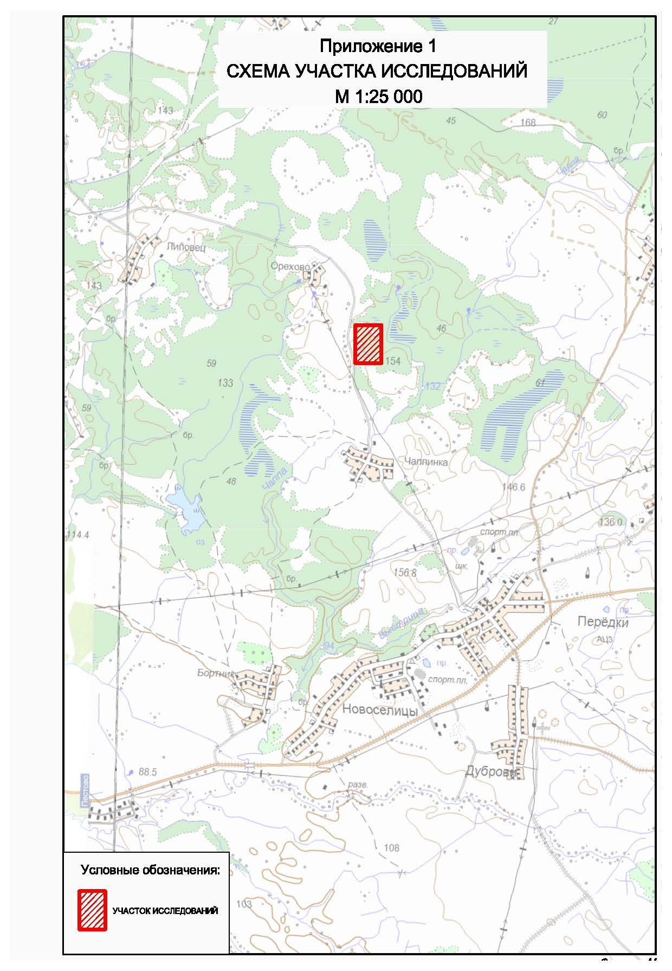

*Приложение 2*

**ПЛАН**

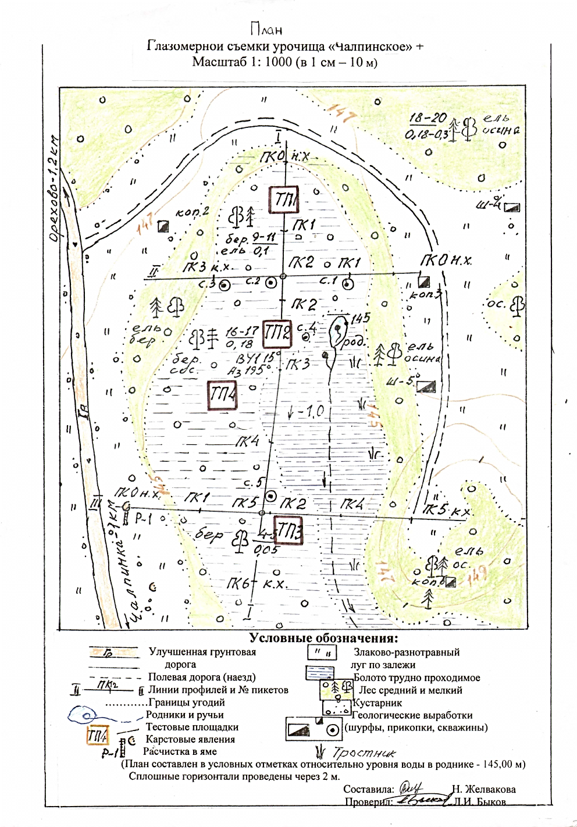

*Приложение 3*

СЛОВАРЬ ТЕРМИНОВ

**Антропогенные факторы ̶** экологические факторы, обусловленные различными формами влияния деятельности человека на природу.

**Биогеоцено**з – относительно пространственно ограниченная, внутренне однородная природная система функционально взаимосвязанных живых организмов и окружающей их абиотической среды, характеризующаяся определённым энергетическим состоянием, типом и скоростью обмена веществом и информацией; элементарная экосистема.

**Биоценоз** – сообщество из продуцентов, консументов и редуцентов, входящих в состав одного из биогеоценоза и, следовательно, населяющих один биотоп (однородное по абиотическим факторам пространство).

**Болото** – избыточно увлажнённый участок суши с особой растительностью, характеризующийся накоплением в верхних горизонтах мёртвых неразложившихся растительных остатков (превращающихся потом в торф, слоем не менее 0,3 м)

**Б.верховое** – сфагновое болото, бедное солями, образующееся в основном за счёт избыточного количества атмосферных осадков.

**Б. низинное** – разнотравно-осоковое и (или) камышево-рогозовое болото, избыточное увлажнение которого обусловлено грунтовыми водами (в том числе за счёт зарастания водоёма).

**Б. переходное** – фаза развития низинного болота, растительность которого вследствие накопления органического вещества теряет связь с грунтовыми водами и заменяется сфагновыми мхами.

**Б .эвтрофное ̶** низинное болото.

**Генезис**  ̶ происхождение, возникновение, рождение, зарождение.

**Геоморфология** ̶ наука о рельефе, его внешнем облике, происхождении, истории развития, современной динамике и закономерностях географического распространения.

**Грунтовые воды ̶** гравитационная вода первого от поверхности Земли постоянно существующего водоносного горизонта, расположенного на первом водоупорном слое.

**Детрит** – органический ил и остатки организмов в водной среде.

**Море́на** — генетический тип [ледниковых отложений](https://ru.wikipedia.org/wiki/%D0%9B%D0%B5%D0%B4%D0%BD%D0%B8%D0%BA%D0%BE%D0%B2%D1%8B%D0%B5_%D0%BE%D1%82%D0%BB%D0%BE%D0%B6%D0%B5%D0%BD%D0%B8%D1%8F), созданный непосредственно [ледником](https://ru.wikipedia.org/wiki/%D0%9B%D0%B5%D0%B4%D0%BD%D0%B8%D0%BA). Представляет собой [неоднородную смесь обломочного материала](https://ru.wikipedia.org/wiki/%D0%92%D0%B0%D0%BB%D1%83%D0%BD%D0%BD%D0%B0%D1%8F_%D0%B3%D0%BB%D0%B8%D0%BD%D0%B0) — от гигантских глыб, имеющих до нескольких сотен метров в поперечнике, до [глинистого материала](https://ru.wikipedia.org/wiki/%D0%9F%D0%B5%D0%BB%D0%B8%D1%82), образованного в результате перетирания обломков при движении [ледника](https://ru.wikipedia.org/wiki/%D0%9B%D0%B5%D0%B4%D0%BD%D0%B8%D0%BA).

**Морфоструктура** — крупные части рельефа земной поверхности, отражающие в строении геологические структуры и образованные на протяжении долгого времени во взаимодействии экзогенных и эндогенных процессов.

**Ландшафт** — конкретная территория, однородная по своему происхождению, истории развития и неделимая по зональным и азональным признакам.

**Подлесок**  ̶ кустарники, полукустарники и полукустарнички и часть деревьев, не достигающие высоты верхних ярусов-2 лесного сообщества.

**Подрост** – молодые растения, ещё не достигшие высоты взрослых особей своего вида и не плодоносящие.

**Растительная ассоциация ̶** основная единица классификации **растительного** покрова, представляющая совокупность однородных фитоценозов с одинаковыми структурой, видовым составом и со сходными взаимоотношениями как между организмами, так и между ними и средой.

**Рельеф**  ̶ форма, очертания поверхности, совокупность неровностей твёрдой земной поверхности и иных твёрдых планетных тел, разнообразных по очертаниям, размерам, происхождению.

**Суглинок** — почва с преимущественным содержанием глины и значительным количеством песка.

**Супесь** — рыхлая горная порода или грунт, состоящая, главным образом, из песчаных и пылеватых частиц.

**Сукцессия** – последовательная смена биоценозов, преемственно возникающих на одной и той же территории в результате влияния природных факторов(в том числе внутренних противоречий развития самих биоценозов) или воздействия человека.

**Тектоника** – горообразование, нарушение первичного слоя горных пород; наука, изучающая движения земной коры.

**Урочище** – 1) примечательный участок местности с чётко сформированными естественными границами; 2) одна из низших таксономических единиц ландшафтоведения.

**Фактор природный** – любой фактор, действующий вне и помимо участия человека, т.е. естественное воздействие природы или природной среды.

**Фа́ция** (в ботанике) — таксономическая категория в фитоценологии, характеризующаяся несколько иным флористическим составом при одних и тех же доминантах (Алехин В. В).

**Фитоценоз** – более или менее устойчивое биотическое сообщество, составленное растительными организмами одного или многих поколений и образовавшееся собственную внутреннюю среду.

**Флора** –1) исторически сложившаяся совокупность видов растений, обитающих на определённой территории или в составе отдельного растительного сообщества, также имеющего пространственную характеристику; 2) список видов растений, обитающих на данной территории.

**Флюктуации -** (от лат. fluctuatio — колебание) — любое случайное отклонение какой-либо величины.

**Ценопопуляция**  — совокупность особей вида в пределах одного фитоценоза, занимающего определённое местообитание. Термин применяется при описании прежде всего растительных сообществ.

**Шкала обилия** – численность и проективное покрытие особей растений по глазомерной оценке в баллах по принятым шкалам: 1 – единично (до 0.10), 2 – мало (0,68), 3 – довольно много (4), 4 – много (20), 5 – очень много (больше 20), 6 – обильно (100).

**Экология** ̶ наука о взаимодействиях живых организмов между собой и с их средой обитания.

**Экосистема** – любое сообщество живых существ и его среда обитания, объединённые в единое функциональное целое из-за взаимозависимости и причинно-следственных связей, существующих между отдельными средообразующими компонентами.

**Ярусность** – расчленённость растительного сообщества (или наземной экосистемы – биоценоза) на горизонты, слои, ярусы и другие структурные и функциональные горизонтальные подразделения.

*Приложение 4*

**Сведения о древостое,**

его жизненном состоянии, доминирующих и сопутствующих видах растений, определенных на тестовых площадках №№ 1-4 и в ТН (таблицы 4.2.1 - 4.2.9).

Таблица 4.2.1

Параметрические данные деревьев верхнего яруса на ТП №1

|  |  |  |  |  |
| --- | --- | --- | --- | --- |
| Виды деревьев | Кол-во | Высота, м | Диаметр ствола на уровне глаз, см | ЖСД в баллах |
| Betula verrucoza | 4 | 12 | 11-12 | 4 |
| Alnus incana | 3 | 9-10 | 10-12 | 4 |
| Picea abies | 5 | 8-10 | 11-13 | 4 |

Таблица 4.2.2.

Доминанты и эдификаторы растнений на ТП № 1.

|  |  |  |  |
| --- | --- | --- | --- |
| Доминанты | | Эдификаторы | |
| Виды растений | Обилие в баллах | Виды растений | Обилие в баллах |
| Betula verrucoza | 3 | Sorbus aucuparia – Рябина обыкн. | 1 |
| Picea abies | 3 | Padus avium– Черемуха обыкнов. | 1 |
| Alnus incana | 2 | Frаngula аlnus- Крушина ломкая | 1 |
| Phragmites australis – Тростник обыкновенный | 2 | Lonicera xylosteum- Жимолость лесная | 1 |
| Carex capillaris – Осока тонкая | 3 | Typha angustifolia L - Рогоз узколистный | 1 |
| Dryopterisfilix–mas - Щитовник мужской | 3 | Menyanthes trifoliаta - Вахта трехлистная | 2 |
|  |  | Vaccinium vitis-idaea – Брусника | 2 |
|  |  | Pyrola rotundifolia L. Грушанка круглолистная | 1 |
|  |  | Hypnum pallescens - Гипнум бледноватый (п.п.п. - 15%) | 2 |

Таблица 4.2.3

Параметрические данные деревьев верхнего яруса на ТП № 2

|  |  |  |  |  |
| --- | --- | --- | --- | --- |
| Вид деревьев | Кол-во | Высота, м | Диаметр ствола на уровне глаз, см | Оценка ЖСД в баллах |
| Betula verrucoza | 6 | 16-17 | 18-19 | 4 |
| Pinus sylvestris | 6 | 15-16 | 18-20 | 4 |
| Picea abies | 4 | 16-17 | 15-17 | 3 |

Таблица 4.2.4

Доминанты и эдификаторы на ТП № 2.

|  |  |  |  |
| --- | --- | --- | --- |
| Доминанты | | Эдификаторы | |
| Виды растений | Обилие в баллах | Виды растений | Обилие в баллах |
| Betula verrucoza | 3 | Alnus incana – Ольха серая | 2 |
| Pinus sylvestris | 3 | Salix caprea – Ива козья | 1 |
| Picea abies | 3 | Salix viminalis -Ива пруто-видная (корзиночная) | 1 |
| Carex capillaris – Осока тонкая | 3 | Typha angustifolia L- Рогоз узколистный | 1 |
|  |  | Dryopterisfilix–mas.(L.)Scott Щитовник мужской | 1 |
|  |  | Pyrola rotundifolia L. – Грушанка круглолистная | 1 |
|  |  | Melampyrum nemorosum - Марьянник дубравный | 1 |
|  |  | Menyanthes trifoliаta- Вахта трехлистная | 2 |

Таблица 4.2.5

Параметрические данные деревьев верхнего яруса на ТП № 4

|  |  |  |  |  |
| --- | --- | --- | --- | --- |
| Вид деревьев | Кол-во | Высота, м | Диаметр ствола на уровне глаз, см | Оценка ЖСД в баллах |
| Betula verrucoza | 3 | 16-17 | 18-19 | 4 |
| Pinus sylvestris | 4 | 15-16 | 18-20 | 4 |
| Picea abies | 2 | 15-16 | 15-17 | 4 |

Таблица 4.2.6

Доминанты и эдификаторы на ТП № 4.

|  |  |  |  |
| --- | --- | --- | --- |
| Доминанты | | Эдификаторы | |
| Виды растений | Обилие в баллах | Виды растений | Обилие в баллах |
| Betula verrucoza | 3 | Alnus incana – Ольха серая | 1 |
| Pinus sylvestris | 2 | Salix caprea – Ива козья | 1 |
| Picea abies | 2 | Salix viminalis -Ива пру-товидная (корзиночная) | 1 |
| Menyanthes trifoliаta- вахта трехлистная | 3 | Sálix rosmarinifólia - Ива розмаринолистная | 1 |
| Carex capillaris – Осока тонкая | 3 | Dryopterisfilix–mas.(L.) Scott Щитовник мужской | 1 |

Таблица 4.2.7

Параметрические данные деревьев верхнего яруса на ТП № 3

|  |  |  |  |  |
| --- | --- | --- | --- | --- |
| Вид деревьев | Кол-во | Высота, м | Диаметр ствола на уровне глаз, см | Оценка ЖСД в баллах |
| Betula verrucoza | 8 | 3,5- 5 | 5 -7 | 3 |
| Picea abies | 4 | до 3 | 3,5 - 5 | 2 |

Таблица 4.2.8

Доминанты и эдификаторы на ТП № 3

|  |  |  |  |
| --- | --- | --- | --- |
| Доминанты | Обилие в баллах | Эдификаторы | Обилие в баллах |
| Betula verrucoza | 3 | Menyanthes trifoliаta - Вахта трехлистная | 1 |
| Picea abies | 2 | Typha angustifolia - L Рогоз узколистный | 1 |
| Carex capillaris – Осока тонкая | 4 | Vaccinium macrocarpon- Клюква болотная | 2 |
| Equisétum palústre - Хвощ болотный | 2 | Carex cespitosa – Осока дернистая | 1 |
| Dactylorhíza maculáta - Пальчато-коренник пятнистый | 3 | Гипнум ( п.п.п. 10%) | 2 |
| Мох сфагнум (п.п.п. 20%) | 4 | Dactylorhízatraunsteiner – П. Траунштайнера | 2 |

Таблица 4.2.9

Доминанты и эдификаторы травяной фации на сыром

и подтопляемом осоко-вахтовом лугу между ПК 2 и ПК 5 по линии I-I

|  |  |  |  |
| --- | --- | --- | --- |
| Доминанты | | Эдификаторы | |
| Виды растений | Обилие в баллах | Виды растений | Обилие в баллах |
| Menyanthes trifoliаta -Вахта трехлистная | 3 | Typha angustifolia L - Рогоз узколистный | 1 |
| Dactylorhíza maculáta- П. пятнистый | 3 | Dryopterisfilix–mas.(L.)Scott Щитовник мужской | 2 |
| Phragmites australis – Тростник обыкновенный | 2 | Dactylorhízatraunsteiner  Пальатокоренник Траунш-тайнера | 2 |
| Carex capillaris – Осока тонкая | 3 | Epipactis palustris Дремлик болотный | 2 |
| Мох сфагнум (п.п.п. 20%) | 4 |  |  |

*Приложение 5*

Флористический список растений изучаемого урочища

***Отдел Equisetophyta – Хвощевидные***

**Сем.Equisetaceae – Хвощевые**

1. Equisetum fluviatile – Хвощ топяной

***Отдел Pteridophyta– Папоротниковидные***

**Сем. Polypodiaceae - Многоножковые**

2. Dryopteris filix – mas – Щитовник мужской

***Отдел Bryophyta – Моховидные***

**Сем.** **Sphagnaceae – Сфагновые**

3. Sphаgnum – Сфагнум

***Отдел Pinophyta – Голосемянные***

**Сем. Pinaceae – Сосновые**

4. Pinus sylvestris – Сосна обыкновенная

5.Picea abies – Ель обыкновенная

***Отдел Magnoliophyta – Покрытосемянные***

**Сем. Cyperaceae – Осоковые**

6.Carex acuta – Осока острая

7.Carex capillaris – Осока тонкая

8.Carex cespitosa – Осока дернистая

**Сем. Salicaceae – Ивовые**

9.Salix caprea – Ива козья

10. Salix viminalis - Ива прутовидная (корзиночная)

11. Sálix rosmarinifólia - Ива розмаринолистная

**Сем. Betulaceae – Березовые**

12. Alnus glutinosa – Ольха черная

13. Alnus incana – Ольха серая

14. Betula verrucosa – Береза бородавчатая

**Сем.** **Rosaceae– Розовые**

15. Fragaria vesca – Земляника лесная

16. Alchemilla vulgaris L - Манжетка обыкновенная

17. Filipendula ulmaria – Лабазник вязолистный

18. Geum rivale – Гравилат речной

19. Padus avium– Черемуха обыкновенная

20. Rubus idaeus – Малина

21. Sorbus aucuparia – Рябина обыкновенная

**Сем.Potamogetonaceae. – Рдестовые**

22. Potamogēton acutifōlius. – Рогоз остролистный

**Сем. Orchidаceae – Орхидные**

23. Dactylorhiza maculata – Пальчатокоренник пятнистый

24. Epipactis palustris) – Дремлик болотный.

**Сем. Ericaceae – Вересковые**

25.Vaccinium myrtillus – Черника обыкновенная

26. Vaccinium vitis-idaea – Брусника

27. Vaccinium macrocarpon - Клюква болотная

**Сем. Rhamnaceae – Крушиновые**

28. Frаngula аlnus – Крушина ломкая

**Сем. Menyanthaceae – Вахтовые**

29. Menyanthes trifoliаta – Вахта трехлистная

**Сем. Fabaceae – Бобовые**

30. Trifolium s – Клевер ползучий

**Сем. Poaceae – Злаки (Мятликовые)**

31. Festuca pratensis – Овсяница луговая

**Сем. Umbelliferae – Зонтичные**

32. Aegopоdium podagrаria – Сныть обыкновенная

33. Heracleum sosnowskyi - Борщевик Сосновского

**Сем. Pyrolaceae Dumort. – Грушанковые**

34. Pyrola rotundifolia L. – Грушанка круглолистная

**Сем. Asteráceae - Сложноцветные**

35. Carduus crispus – Чертополох курчавый

36. Achillea millefolium – Тысячелистник обыкновенный

37. Centaurea jacea – Василек луговой

38. Tussilago farfara – Мать-и-мачеха обыкновенная

**Сем. Orobanchaceae - Заразиховые**

39. Melampyrum pratense – Марьянник луговой

**Сем. Caprifoliаceae – Жимолостные**

40. Knаutia arvуnsis – Короставник полевой

*Приложение 6*

**Шкала**

визуальной оценки жизненного состояния древостоя

Таблица 2.1 (по А.М. Степанову)

|  |  |  |  |
| --- | --- | --- | --- |
| Состояние древостоя | Признаки состояния древостоя | Баллы | Признаки патологии* |
| Здоровый | Внешние признаки повреждения отсутствуют. | 5 | Как правило, редки. |
| Ослабленный | Появление сухих ветвей в кроне (до 20%),слабая ажурность кроны, некроз хвои и листьев 3-10%. | 4 | Возможны явления хотомии, искривле-ния стволов. |
| Сильно ослабленный | Суховершинность кроны, ажурность ее увеличена, число сухих ветвей 20-50%, периферийное расположение хвои, желтый цвет хвои и листьев. | 3 | Искривления, взду-тия и хотомия ство-лов, поражения са-профагами. |
| Отмирающий | Сухих ветвей от 50до90%, прироста практически нет, хвоя и листья желто-бурые, некрозом охвачено 50-100% хвои и листьев. | 2 | Возможны все пере-численные выше признаки патологии. |
| Сухостой | Сухостой, деревья обработаны стволовыми вредителями. | 1 | Возможны все приз-наки патологии. |
| Лежащий сухостой | Лежащий на земле | 0 | Возможны все приз-  наки патологии. |

**Примечание**\* 1.Данные критерии оценки ЖСД дополнены по материалам многолетних наблюдений над внешними проявлениями, признаками и элементами патологии древостоя в комплексных экологических экспедициях 2004 – 2019 г.г.

*Приложение 7*

Фотоснимки полевых наблюдений экспедиции

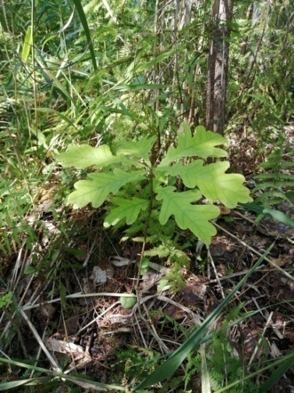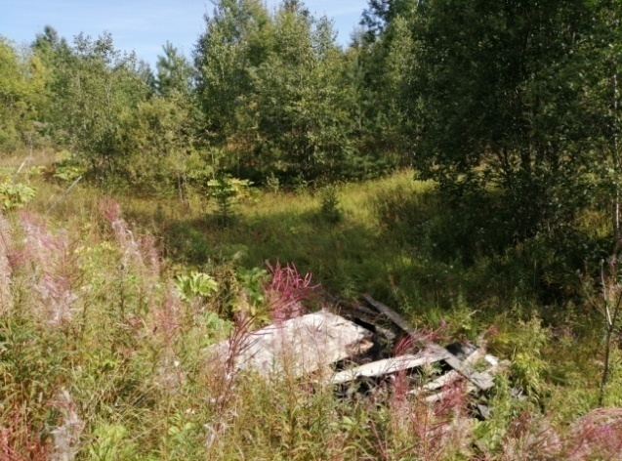 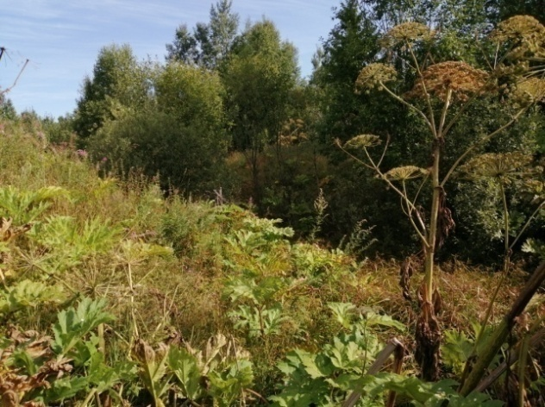 **Рис 1.** Карстовая воронка, змусоренная бытовым хламом на западной границе урочища, справа **рис. 2** - карстово-эрозионный овраг, южнее карстовой воронки. Фото Н. Желваковой, июнь 2019 г.

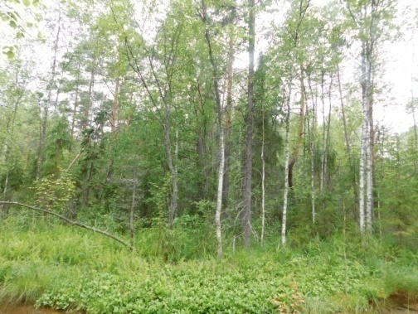 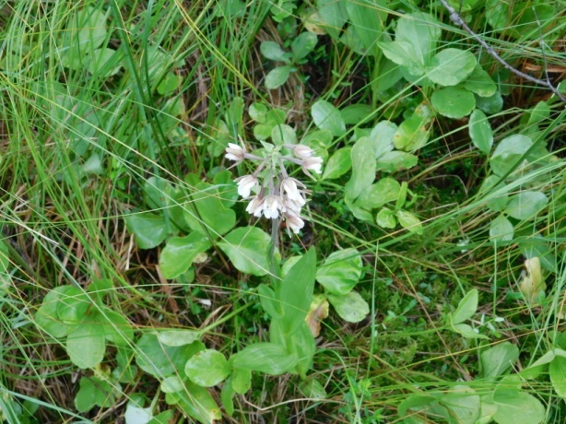

**Рис. 3.**Побег дуба черешчатого на тестовой площадке № 2, фото Н. Желваковой, июнь 2019 г. **Рис. 4**. Вид на южную окраину ТП № 2 на контакте с вахто-осоковой фацией, фото Л. Быкова, июнь 2019. **Рис. 5.** Дремлик болотный среди вахто-осоковой фации. Фото Л. Быкова, июнь 2020 г.

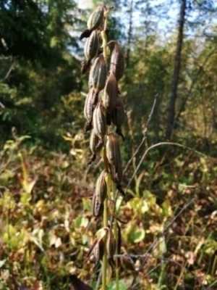 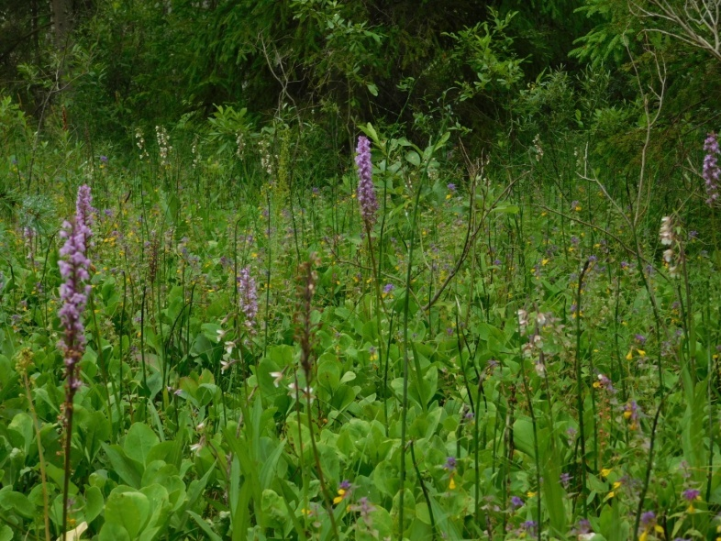

**Рис.6** Семена Дремлика болотного на ПК 4, вправо 8 м. Фото автора 21.09.20. **Рис.7** – пестрое разнотравье: орхидеи среди вахто-осоковой фации с марьянником. Фото Л. Быкова 17.07.2020..

***Приложение 8***

Карта-схема ботанических фаций ур. Чалпинское



1. Чалпа – в переводе с угро-финских наречий – след отца